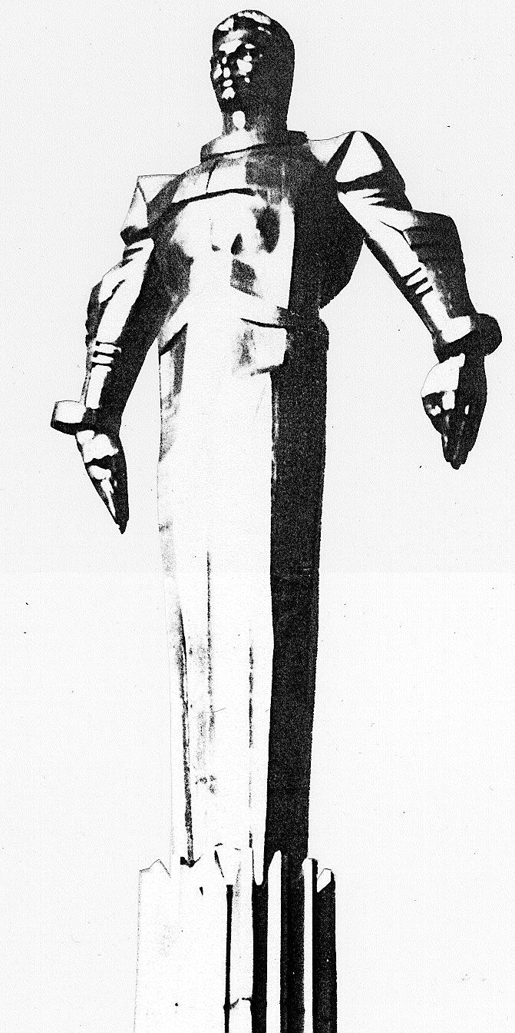 | ПРОЕКТ  Повестка  заседания № 32 муниципального Собрания внутригородского муниципального образования Гагаринское в городе Москве  дата проведения: 31.03.2010 года  время проведения: 15-00  место проведения: Университетский проспект, д.5  Зал заседаний
 | Вопрос, внесенный на заседание Собрания | Докладчик | Время обсуждения вопроса
 | Отчет и.о. Руководителя муниципалитета внутригородского муниципального образования Гагаринское в городе Москве за 2009 г. | Фролова О.В. | 15-10  10 мин
 | Об утверждении состава комиссии по проведению конкурса на замещение должности руководителя Муниципалитета Гагаринский | Кобринский А.Л. | 15-20  10 мин
 | Об утверждении проекта трудового договора (контракта) с руководителем муниципалитета внутригородского муниципального образования Гагаринское в городе Москве. | Кобринский А.Л. | 15-30  10 мин
 | О конкурсе на замещение должности руководителя муниципалитета внутригородского муниципального образования Гагаринское в городе Москве. | Кобринский А.Л. | 15-40  10 мин
 | О тексте объявления о конкурсе на замещение должности руководителя муниципалитета внутригородского муниципального образования Гагаринское в городе Москве. | Кобринский А.Л. | 15-50  10 мин.
 | О финансировании спецвыпуска газеты внутригородского муниципального образования Гагаринское в городе Москве. | Кобринский А.Л. | 16-00  10 мин.
 | О созыве III-й Конференции представителей собственников жилья внутригородского муниципального образования Гагаринское в городе Москве. | Кобринский А.Л. | 16-10  10 мин.
 | О поправках в Устав внутригородского муниципального образования Гагаринское в городе Москве. | Кобринский А.Л. | 16-20  10 мин.
 | О плане заседаний муниципального Собрания на II квартал 2010 г. | Кобринский А.Л. | 16-30  10 мин.
 | О награждении благодарственными письмами, грамотами и почетными грамотами внутригородского муниципального образования Гагаринское в городе Москве. | Кобринский А.Л. | 16-40  10 мин.
 | Разное. | Кобринский А.Л. | 16-50  10 мин.

Председатель муниципального
Собрания А.Л. Кобринский

